1 Руководство по сборке стеллажей MS (Standart, Strong, Hard)
Комплектация стеллажа MS (Standart, Strong, Hard)

Ред. 25.08.15
Руководство по сборке стеллажей MS (Standart, Strong, Hard) 2
в ленту. Схема 1(Общая стойка).

- С тойка M S (Standart, Strong, H ard) 2.Полка MS (70/100/120)х(30/40/50 /60)
3. Усилитель M S 4.Болт М 6х10/(12)
5. Болт М 6х16 - 4шт (необходимы для соединения стеллажей в ленту) 6. Гайка М 6
7. Подпятник M S (Standart, Strong, H ard)
Количество согласно комп лект овочной ведомости
4 1 2 3 6
4 1 6 2

1 6 2
2 5

4 2 3 3 5
Установка промеж уточных полок

5

Установка промежуточных полок
Ус тановка верхней
и ниж ний полки

С борку стеллажей в ленту по схеме 1 производить аналогично с борке одиночного стеллажа, таким образом вся лента с теллажей собирается в горизонтальном положении.
Необходимо помнить, что стеллажи имеют одну общую

Рис.2

1 2 3 6

4

5
7
стойку и поэтому нагрузка на каждый из с теллажей ленты не должна превышать 350 кг.

Руководство по сборке стеллажей MS (Standart, Strong, Hard) 3
в ленту. Схема 2(двойная стойка).
max 100мм

5

Установка верхней и нижней полки
6

Рис.1
Точки соединения стеллажей

Порядок сборки стеллаж а MS (Standart, Strong, Hard)

На ровно й горизонтальной поверхности расположить параллельно две стойки (1) и при помощи болтов ( 4), (5) и гаек (6) закрепить через усиливающие уголки (3) верхнюю и нижнюю полки ( 2). Для обеспечения жесткости
стеллажа нижняя полка должна располагаться на уровне третьего отверстия от нижнего торца стойки. Далее, 6
анало гичным образом на полка х (2) закрепить две оставшиеся стойки ( 1). Полки необх одимо располагать таким
образом , чтобы после приве дения стеллажа в вертикальное положение, лицев ая сторона каждой полки была обращена вверх . Установить оставшиеся полки (2) при помощи болтов и гаек. Закре пить на нижней торцевой поверхности стоек пластиковые подпя тники ( 7). Поднять стеллаж в вертикальное положение и установить на ровну ю поверхность. Произве сти оконч ательную затяжку всех болтовых соединений.
Примечание:
1. Максим ально допустимая нагрузка на полки MS Standart 70/100х30/40/50/60 - 100 кг. ; полки MS Strong 100/120х30/40/50/60 - 140кг.; на полки MS Hard 100х30/40/50/60 - 200кг.
Максим ально допустимая нагрузка на стеллаж MS Standart - 500 кг, на стеллаж MS Strong - 750 кг.,на стеллаж MS Hard - 1000 кг.

5

max 100мм

Рис.3

Вниман ие!!

Затяжк у болтовых соединений нужно выбирать такую, чтобы не происходило деформации стойки
под головкой болта и гайкой

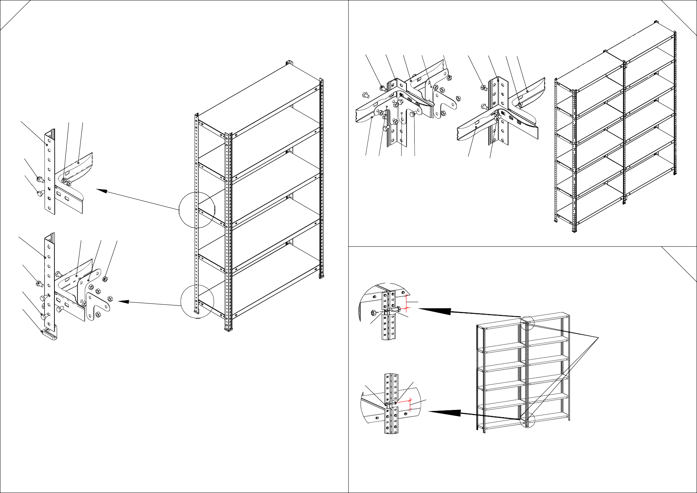
(На стеллажи выше 2-х метров на центральную полку необходимо устанвливать усилители).
- . При нагрузке на стеллаж свыше 400 кг. нижняя полка должна быть установлена не выше 150 мм от пола, расстояния между полками не более 450 мм., одиночно стоящие стеллажи должны иметь крепление к стене не менее, чем в 4-х точках.
- При нагрузке на стеллаж не более 400 кг. допускается максим альное расстояние от пола до нижней полки не более 300 мм, максим альное расстояние между полками не более 600 мм.
4. Внимание! При эксплуатации стеллажа с регулируемым подпятником , нагрузка на стеллаж не должна превышать 400 кг. При этом, нижняя полка должна быть установлена в кранем нижнем положении(4-е или 5-е отверстие от нижнего торца стойки.)
Для соединения стеллажей в лент у, необходимо собрать от дельно стеллажи(см. выше). Затем состыковать стеллажи поперечными сторонами друг к другу и соединить между собой в 4 (четырех) точках болтами М6х16 и гайками М6 (ид ут в комлпект ации) через от верст ия в стойка х под верхне й полкой (не ниже 100мм) и над нижней полк ой (не выше 100мм). (см. рис.2)

